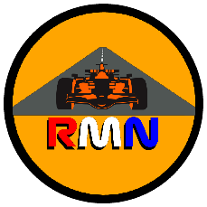

Vacature: video en foto bewerking van plaatjes (filmpjes) voor Racen met Nederlanders.
(Personen die hier al aan werken: Mandara Perera. Maar meerdere mensen zijn hier voor nodig, er zijn dus nog plekken vrij/ mensen nodig) Kosten aan tijd kan je zelf indelen. Houd er wel rekening mee dat er soms een deadline kan zijn, zoals bijvoorbeeld voor een project. Het verschilt per maand qua tijd. Soms is het rustig (geen opdrachten) maar soms ook veel. Denk aan nieuwe projecten, cupraces en toernooien.
Dit houd in:
- Video en foto bewerking (het maken van banners, Thumbnails en video’s) voor en van allerlei soorten racen om te gebruiken zoals voor op Facebook, Instagram en het YouTube kanaal.
- Video’s te bewerken en daar zo professioneel mee om te gaan en dit in te zetten op het YouTube kanaal zodat we meer kijkers en abonnees daardoor kunnen krijgen, en uiteindelijk meer leden.
- Ook reclame video’s maken zoals leuke intro’s.
- Het in bezit zijn van Facebook account of dit te maken.
- Goede communicatie vaardigheden. Headset is vereist.
- Het communiceren met commentatoren voor eventueel leuke momenten van de race. Beeld materiaal opvragen aan leden om hiervan filmpjes te maken.
- Een goede samenwerking tussen commentatoren in woord en video. Elkaar tips geven naar bepaalde momenten of filmpjes om met elkaar een goed en leuk resultaat te brengen.
- Het toetreden in de groep whats-app van Commentatoren RMN.

